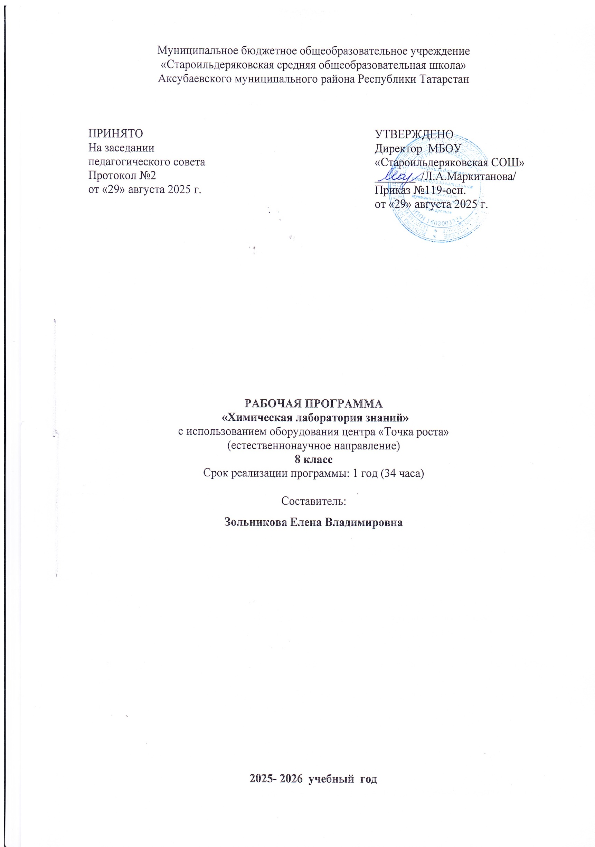

ПОЯСНИТЕЛЬНАЯ ЗАПИСКА

Ребенок с рождения окружен различными веществами и должен уметь обращаться сними.
Знакомство учащихся с веществами, из которых состоит окружающий мир, позволяет
раскрыть важнейшие взаимосвязи человека и веществ и среде его обитания.
Каждый ребенок знаком с названиями применяемых в быту веществ, некоторыми полезными ископаемыми. Однако к началу изучения химии в 8 – м классе познавательные интересы школьников в значительной мере ослабевают. Последующее изучение химии на уроках для многих учащихся протекает не очень успешно. Это обусловлено сложностью материала, нерационально спроектированными программами и формально написанными учебниками по химии. С целью формирования основ химического мировоззрения предназначена программа курса «Химическая лаборатория знаний».
Данная программа составлена по учебным пособиям с подробными инструкциями и необходимым теоретическим материалом.
При реализации данной программы будет задействовано оборудование центра «Точка Роста».
Цель: удовлетворить познавательные запросы детей, развивать исследовательский подход к изучению окружающего мира и умение применять свои знания на практике, расширить знания учащихся о применении веществ в повседневной жизни, реализовать общекультурный компонент.

Задачи:
Предметные:
- Сформировать навыки элементарной исследовательской работы;
- Расширить знания учащихся по химии, экологии;
- Научить применять коммуникативные и презентационные навыки;
- Научить оформлять результаты своей работы.
Мета предметные:
- Развить умение проектирования своей деятельности;
- Продолжитьформированиенавыковсамостоятельнойработысразличнымиисточниками информации;
- Продолжить развивать творческие способности.
Личностные:
- Продолжить воспитание навыков экологической культуры, ответственного отношения к людям и к природе;
- Совершенствовать навыки коллективной работы;
- Способствоватьпониманиюсовременныхпроблемэкологииисознаниюихактуальности.

ПАНИРУЕМЫЕ ОБРАЗОВАТЕЛЬНЫЕ РЕЗУЛЬТАТЫ

Личностные результаты
- в ценностно-ориентационной сфере - ответственное отношение к учению, готовность и способность к саморазвитию и самообразованию на основе мотивации к обучению и познанию; чувство гордости за химическую науку, отношение к труду, целеустремленность, самоконтроль и самооценка; осознанное и ответственное отношение к собственным поступкам;
- в трудовой сфере - готовность к осознанному выбору дальнейшей образовательной траектории;
- в познавательной (когнитивной, интеллектуальной) сфере - мотивация учения, умение управлять своей познавательной
деятельностью, коммуникативная компетентность в процессе образовательной, учебно-исследовательской, творческой и других видов деятельности.

Метапредметные результаты:
Регулятивные
- умение определять цели и задачи деятельности, выбирать средства реализации цели и применять их на практике;
- умение генерировать идеи и определять средства, необходимые для их реализации;
- умение определять последовательность действий, определять последовательность выполнения действий, составлять простейшую инструкцию из 2 -3 шагов.
- овладение навыками самостоятельного приобретения новых знаний, организации учебной деятельности, поиска средств её
осуществления;
Познавательные
- владение универсальными естественно-научными способами деятельности: наблюдение, измерение, эксперимент, учебное исследование; применение основных методов познания, анализировать объекты с целью выделения признаков;
- использование различных источников для получения химической информации.
- умение создавать, применять и преобразовывать знаки и символы, модели и схемы для решения учебных и познавательных задач;
Коммуникативные
- организовывать учебное сотрудничество и совместную деятельность с учителем и сверстниками;
- Умение доказан» свою точку зрения, строить рассуждения в форме простых суждений об объекте, его свойствах, связях.
Предметные результаты:
- В познавательной сфере:
  - давать определения изученных понятий;
  - описывать демонстрационные и самостоятельно проведенные эксперименты, используя для этого естественный (русский) язык и язык химии;
  - классифицировать изученные объекты и явления;
  - делать выводы и умозаключения из наблюдении, изученных химических закономерностей;
  - структурировать изученный материал и химическую информацию, полученную из других источников;
- В ценностно-ориентационной сфере:
  - анализировать и оценивать последствия для окружающей среды бытовой и производственной деятельности человека;
- разъяснять на примерах материальное единство и взаимосвязь компонентов живой и неживой природы и человека как важную часть этого единства;
  - строить свое поведение в соответствии с принципами бережного отношения к природе.
- В трудовой сфере:
- Планировать и проводить химический эксперимент;
- Использовать вещества в соответствии с их предназначением и свойствами, описанными в инструкциях по применению.

СОДЕРЖАНИЕ ПРОГРАММЫ

Раздел 1. «Химия–наука о веществах и их превращениях» - 2 часа
Химия или магия? Немного из истории химии. Алхимия. Химия вчера, сегодня, завтра. Техника безопасности в кабинете химии. Лабораторное оборудование. Знакомство с раздаточным оборудованием для практических и лабораторных работ. Посуда ее виды и назначение. Реактивы и их классы. Обращение с кислотами, щелочами, ядовитыми веществами. Меры первой помощи при химических ожогах и отравлениях. Выработка навыков безопасной работы. Демонстрация. Удивительные опыты. Лабораторная работа. Знакомство с оборудованием для практических и лабораторных работ.

Раздел 2 .«Вещества вокруг тебя, оглянись!» – 15 часов
Вещество, физические свойства веществ. Отличие чистых веществ от смесей. Способы разделения смесей. Вода. Многое ли мы о ней знаем? Вода и ее свойства. Что необычного в воде? Вода пресная и морская. Способы очистки воды: отставание, фильтрование, обеззараживание. Столовый уксус и уксусная эссенция. Свойства уксусной кислоты и ее физиологическое воздействие. Питьевая сода. Свойства и применение. Чай, состав, свойства, физиологическое действие на организм человека. Мыло или мыла? Отличие хозяйственного мыла от туалетного. Щелочной характер хозяйственного мыла. Стиральные порошки и другие моющие средства. Какие порошки самые опасные. Надо ли опасаться жидких моющих средств. Лосьоны, духи, кремы и прочая парфюмерия. Могут ли представлять опасность косметические препараты? Можно ли самому изготовить духи? Многообразие лекарственных веществ. Какие лекарства мы обычно можем встретить в своей домашней аптечке? Аптечный йод и его свойства. Почему йод надо держать в плотно закупоренной склянке. «Зеленка» или раствор бриллиантового зеленого. Перекись водорода и гидроперит. Свойства перекиси водорода. Аспирин или ацетилсалициловая кислота и его свойства. Опасность при применении аспирина. Крахмал, его свойства и применение. Образование крахмала в листьях растений. Глюкоза, ее свойства и применение. Маргарин, сливочное и растительное масло, сало. Чего мы о них не знаем? Растительные и животные масла.
Лабораторная работа 1. Знакомство с оборудованием для практических и лабораторных работ.
Лабораторная работа 2. Свойства веществ. Разделение смеси красителей.
Лабораторная работа 3.Свойства воды.

Практическая работа 1. Очистка воды.
Лабораторная работа 4. Свойства уксусной кислоты.
Лаборато рная работа 5.Свойства питьевой соды.
Лабораторная работа 6. Свойства чая.
Лабораторная работа 7. Свойства мыла.
Лабораторная работа 8. Сравнение моющих свойств мыла и СМС.
Лабораторная работа 9. Изготовим духи сами.
Лабораторная работа 10.Необычные свойства таких обычных зеленки и йода.

Раздел 3.«Увлекательная химия для экспериментаторов» -10 часов.
Симпатические чернила: назначение, простейшие рецепты. Состав акварельных красок. Правила обращения сними. История мыльных пузырей. Физика мыльных пузырей. Состав школьного мела. Индикаторы. Изменение окраски индикаторов в различных средах.
Лабораторнаяработа11.«Секретные чернила»
Лабораторная работа 12. «Получение акварельных красок»
Лабораторная работа 13. «Мыльные опыты».
Лабораторная работа 14. «Как выбрать школьный мел»
Лабораторная работа 15. «Изготовление школ ьных мелков».
Лабораторная работа 16. «Определение среды раствора с помощью индикаторов»
Лабораторная работа 17. «Приготовление растительных индикаторов и определение с помощью них рН раствора».

Раздел 4. «Что мы узнали о химии?» – 7 часов
Подготовка и защита мини-проектов

КАЛЕНДАРНО-ТЕМАТИЧЕСКОЕ ПЛАНИРОВАНИЕ

№ | Тема | Количество  часов | Дата  проведения
1. | Химия—наука о веществах и превращениях | 1
2. | Лабораторное оборудование | 1
3. | Чистые вещества и смеси | 1
4. | Вода | 1
5. | Очистка воды | 1
6. | Уксусная кислота | 1
7. | Пищевая сода | 1
8. | Чай | 1
9. | Мыло | 1
10. | СМС | 1
11. | Косметические средства | 1
12. | Аптечный йод и зеленка | 1
13. | Перекись водорода | 1
14. | Аспирин | 1
15. | Крахмал | 1
16. | Глюкоза | 1
17. | Жиры и масла | 1
18. | Понятие о симпатических чернилах | 1
19. | Секретные чернила | 1
20. | Мыльные пузыри | 1
21. | Понятие о мыльных пузырях | 1
22. | Изучение влияния внешних факторов на  мыльные пузыри | 1
23. | Обычный и необычный школьный мел | 1
24. | Изготовление школьных мелков | 1
25. | Понятие об индикаторах | 1
26. | Изготовление растительных индикаторов | 1
27. | Определение среды раствора с помощью  индикаторов
28-30 | Подготовка мини-проектов | 3
31-34 | Презентация проектов | 4
 | Итого: 34 часа

